Nome_________________________________________ Data___________________

Faz um texto sobre a imagem.

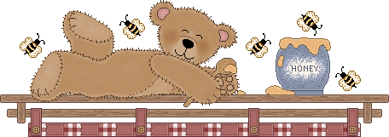 | __________________________

Nome_________________________________________ Data___________________

Faz um texto sobre a imagem.

__________________________

